
тел.: 350 978
ул. Магистральная 34а

sterh-art.ru
info@sterh-art.ru
vk.com/sterh_art
facebook.com/groups/sterh

п р е с с - р е л и з
«

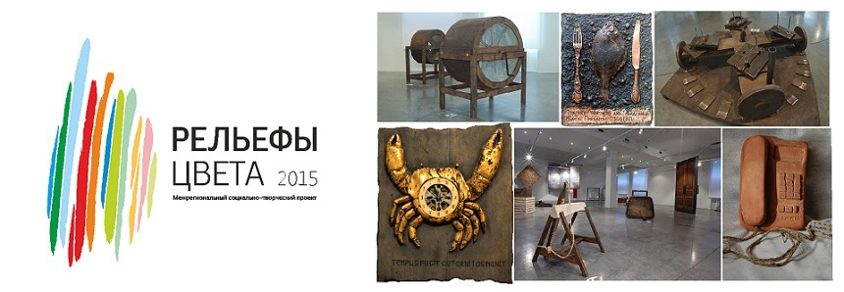

Уважаемые представители СМИ
Галерея «Стерх» приглашает вас
21 октября в 16:00 на открытие
межрегионального социально-творческого проекта
Рельефы цвета # 8 (2015)

Уже традиционно осень – время ярких и значимых проектов.
Галерея «Стерх» совместно с Региональной общественной организацией инвалидов по зрению «Тифлопуть» представят сургутянам и гостям города проект «Рельефы цвета». Выставки, лекции, концерты, творческие встречи – традиционно входят программу проекта.
Ежегодно в «Рельефах цвета» раскрываются новые направления современного искусства. В этом году зрители увидят интерактивную выставку театральных шумовых аппаратов (Политехнический музей, г.Москва) и выставку арт-объектов незрячего художника Дениса Донченко (С-Петербург).
Проект направлен на восприятие искусства в первую очередь для людей с ограниченными возможностями. «Рельефы цвета» с самого начала включали принцип - «незрячие для зрячих, зрячие для незрячих». Тотально слепые и слабовидящие выступали в проекте как зрители и как участники.
Пресс-центр ГСИ «Стерх

Рельефы цвета # 8 (2015) * М Е Р О П Р И Я Т И Я
21  октября  16:00  16:30  17:00 | открытие проекта  «Рельефы цвета» # 8  лекция «Художественный опыт незрячего мастера»  открытая экскурсия по экспозиции выставки | открытие выставки незрячего художника Д. Донченко (С.-Петербург) – арт-объекты, керамика незрячего художника  проводит Елизавета Донченко (архитектор), дочь незрячего художника  проводит Елизавета Донченко (архитектор) дочь незрячего художника
23 октября | награждение участников конкурса иллюстраций «Давайте сделаем сказку!» | Экспозиция выставки из детских рисунков-иллюстраций к сказкам «Чёрная курица», «Участковый волшебник Жужик, или Приключения в многоэтажке»  Участники конкурса: учащиеся общеобразовательных учреждений, художественных школ и студий
3 ноября  18:00  19:00  21:00  21:30 | ночь искусств | Открытие выставки «РеКонструкция шума» (Политехнический музей, Москва) театральные шумовые аппараты 1920-1950 гг.
3 ноября  18:00  19:00  21:00  21:30 | лекция-демонстрация «Искусство шума» (звуковые машины в театре и кино 1920-30гг.) | проводит Петр Айду – автор и руководитель проекта-выставки «РеКонструкция шума»
3 ноября  18:00  19:00  21:00  21:30 | премьеры музыкальных сказок с иллюстрациями «Чёрная курица», «Участковый волшебник Жужик, или Приключения в многоэтажке» | композитор - С. Зятьков  вокальный ансамбль П. Шаромова (Новосибирск),  С. Богатов (перкуссия), Д. Запорощенко (скрипка), А. Камышанов (бас-гитара),  Е. Владыкина и Ю. Напольских (электропиано), А. Паращенко (флейта)
3 ноября  18:00  19:00  21:00  21:30 | лекция-демонстрация «Авангард и шумовая музыка 1910-30гг.» | проводит Петр Айду – автор и руководитель проекта-выставки «РеКонструкция шума»
3 ноября  18:00  19:00  21:00  21:30 | концерт «Шлягеры 1970-х. Сибирская версия» | оригинальные обработки ABBA, Beatles, Queen, Latin Jazz – исполняет - вокальный ансамбль П. Шаромова  бронь билетов, справки по тел. 350 - 978

ДЛЯ СПРАВОК:
Межрегиональный социально-творческий проект, ежегодный с 2008 г. Основная идея – проведение серии выставок и проектов, представляющий широкий спектр направлений и жанров (в т.ч. тактильное искусство) с сопровождающей программой (творческие мастерские, концерты, семинары и пр.) преимущественно для широкой аудитории и людей с ограничениями жизнедеятельности.
Цель – преодоление сложившейся социальной и психологической дистанции между слепыми и зрячими, интеграция людей с ограничениями жизнедеятельности в социум, формирование толерантной среды в регионе. Проект стал брендом галереи, каждый год.
Проект признан модельным на уровне УрФО, грант Губернатора ХМАО-Югры (2011), награжден знаком «Сделано в Сургуте» (2011), поддержан Министерства культуры Российской Федерации (2013).

